新 书 推 荐
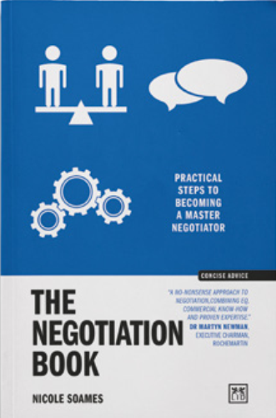
中文书名：《谈判之书：成为熟练谈判者的实用步骤》
英文书名：THE NEGOTIATION BOOK: PRACTICAL STEPS TO BECOMING A MASTERFUL NEGOTIATOR
作 者：Nicole Soames
出 版 社：LID Publishing
代理公司：ANA/Jessica
页 数：152页
出版时间：2025年3月
代理地区：中国大陆、台湾
审读资料：电子稿
类 型：经管

内容简介：

这本书将帮助你发展情商，这样你就可以在生活的各个方面成为一名高技能的谈判者——无论你是与客户、同事、家人还是朋友谈判。它将为你提供将谈判理论付诸实践的工具和技术。学习如何培养成功的心态，为任何谈判做好准备，识别和应对不同的谈判情况，有效地处理游戏玩法，管理谈判对话，并了解如何使谈判成功结束的方法。

《谈判之书》是一本鼓舞人心且引人入胜的手册，其中包含妮可·索姆斯（Nicole Soames）的专家建议、实用工具和练习，可帮助你掌握谈判的艺术。

作者简介：

妮可·索姆斯（Nicole Soames）是一位高素质的教练和 EQ 从业者。她是Diadem的创始人兼首席执行官，专门从事商业技能培训和教练，在12个不同的国家拥有超过75个客户，帮助超过2,500人成为商业运动员。

感谢您的阅读！
请将反馈信息发至：版权负责人
Email：Rights@nurnberg.com.cn
安德鲁·纳伯格联合国际有限公司北京代表处
北京市海淀区中关村大街甲59号中国人民大学文化大厦1705室, 邮编：100872
电话：010-82504106, 传真：010-82504200
公司网址：http://www.nurnberg.com.cn
书目下载：http://www.nurnberg.com.cn/booklist_zh/list.aspx
书讯浏览：http://www.nurnberg.com.cn/book/book.aspx
视频推荐：http://www.nurnberg.com.cn/video/video.aspx
豆瓣小站：http://site.douban.com/110577/
新浪微博：安德鲁纳伯格公司的微博_微博 (weibo.com)
微信订阅号：ANABJ2002


